ACTIVIDAD LABORATORIO NO.1
CAMBIO DE MODELO DE PROCESO

PRESENTADO POR:
ALEJANDRO DE MENDOZA

PRESENTADO AL PROFESOR:
ING JAVIER DIAZ DIAZ
PROFESOR

FUNDACIÓN UNIVERSITARIA INTERNACIONAL DE LA RIOJA
FACULTAD DE INGENIERÍA – INGENIERIA INFORMÁTICA
BOGOTÁ D.C.
11 DE MARZO
2025

TABLA DE CONTENIDO

INTRODUCCIÓN 3
SITUACIÓN ACTUAL 3
DESARROLLO DEL LABORATORIO 3
1. Análisis De La Situación Actual 4
2. Selección del Marco Ágil 7
3. Educación y Capacitación 11
4. Creación de Equipos Ágiles 14
5. Planificación de la Transición 16
CONCLUSIÓN 21
BIBLIOGRAFÍA 21

INTRODUCCIÓN
Para iniciar esta introducción de este laboratorio es preciso indicar que en un entorno empresarial cada vez más dinámico y competitivo, las organizaciones buscan metodologías que les permitan gestionar proyectos de manera eficiente, mejorar la colaboración y adaptarse rápidamente a los cambios. En este contexto, las metodologías ágiles han ganado relevancia al ofrecer enfoques flexibles y centrados en la entrega de valor continuo. Es por esto, este desarrollo de laboratorio tiene como propósito analizar y comparar diferentes metodologías ágiles con el fin de determinar la más adecuada para su implementación en la empresa Máster Solution. A lo largo del estudio, se evaluarán los principios, beneficios y desafíos de cada enfoque, estableciendo criterios que permitan seleccionar la metodología que mejor se adapte a las necesidades de la organización. Además, se diseñará un plan de transición estructurado, incluyendo un programa de capacitación, la asignación de roles dentro de los equipos y la integración de herramientas tecnológicas que faciliten su adopción. Con ello, se busca garantizar una implementación efectiva que contribuya a la mejora en la gestión de proyectos y el rendimiento del equipo.

SITUACIÓN ACTUAL
La empresa Máster Software Solutions es una compañía establecida que ha estado operando durante más de una década en el mercado de desarrollo de software. A lo largo de los años, la empresa ha empleado un enfoque de modelo en cascada para gestionar sus proyectos de desarrollo de software. Este enfoque ha consistido en una secuencia lineal y rígida de fases, incluyendo la recopilación de requisitos, el diseño, la implementación, las pruebas y la entrega final. Aunque el enfoque en cascada ha tenido ciertos éxitos para la empresa, en los últimos años han surgido problemas y desafíos significativos. Los proyectos a menudo se retrasan debido a cambios de requisitos de última hora que no se pueden acomodar fácilmente en el proceso en cascada. La comunicación entre los equipos y los stakeholders ha sido un problema constante, lo que ha llevado a malentendidos y resultados insatisfactorios. La falta de flexibilidad en el proceso en cascada también ha impedido que la empresa responda de manera ágil a las necesidades cambiantes del mercado y las demandas de los clientes. Además, se ha observado que los equipos de desarrollo trabajan aislados durante la mayor parte del proyecto, lo que reduce la colaboración y la innovación. La alta dirección de Máster Software Solutions ha reconocido estos desafíos y está buscando una solución para mejorar la forma en que se desarrollan y entregan los proyectos de software. La dirección ha llegado a la conclusión de que adoptar un modelo de proceso ágil podría ser la respuesta para abordar estos problemas y llevar la empresa al próximo nivel de éxito y eficiencia.

DESARROLLO DEL LABORATORIO
Tal y como se indicó anteriormente el presente laboratorio tiene como objetivo explorar y aplicar las metodologías ágiles en un entorno de desarrollo de software. Es por esto por lo que, entrando ya en el desarrollo a través de este ejercicio, se busca comprender cómo estas metodologías permiten mejorar la gestión de proyectos, optimizar el trabajo en equipo y garantizar entregas incrementales de valor. Para ello, analizaré diferentes enfoques ágiles, identificando sus ventajas y desafíos, y determinaré la metodología más adecuada para su implementación en la empresa Máster Solution. Posteriormente, lo que haré es diseñar un plan de transición estructurado, que incluirá la capacitación del equipo, la asignación de roles, la adaptación de herramientas tecnológicas y la ejecución de proyectos piloto. Este laboratorio considero sirve como una guía práctica para la adopción de metodologías ágiles, proporcionando una base sólida para su aplicación en entornos reales y asegurando una transición eficiente hacia un modelo de trabajo más dinámico y adaptable.

- Análisis De La Situación Actual
Antes de realizar la transición a una metodología ágil, es fundamental comprender el estado actual de la gestión de proyectos en Máster Solution. Este análisis permitirá identificar los desafíos, ineficiencias y oportunidades de mejora dentro del flujo de trabajo existente. En esta etapa, se evaluarán los procesos actuales, la estructura del equipo, las herramientas utilizadas y las metodologías previamente implementadas. Asimismo, se analizará el nivel de madurez ágil de la organización y la disposición del equipo para adoptar nuevas formas de trabajo. A partir de este diagnóstico, se establecerán las bases para definir una estrategia de transición alineada con las necesidades específicas de la empresa, asegurando que la implementación de la metodología ágil sea efectiva y aporte valor a los proyectos de desarrollo de software.

  - Comprender en detalle el modelo en cascada que actualmente se emplea en la empresa
La empresa Máster Software Solutions ha utilizado el modelo en cascada durante más de una década para la gestión de sus proyectos de desarrollo de software. Este modelo sigue una estructura secuencial y lineal en la que cada fase del desarrollo se completa antes de pasar a la siguiente. Las fases del modelo en cascada son las siguientes:

- Recopilación y Análisis de Requisitos: Se documentan detalladamente los requerimientos del cliente antes de iniciar el desarrollo.
- Diseño del Sistema: Se crean diagramas y arquitecturas de software con base en los requisitos recopilados.
- Implementación: Se codifica el software siguiendo el diseño previamente definido.
- Pruebas: Se realizan pruebas para verificar que el software cumple con los requisitos.
- Despliegue: Se entrega el producto final al cliente.
- Mantenimiento: Se realizan correcciones de errores y mejoras una vez el software está en producción.

  - Identificar los desafíos y limitaciones que se enfrentan con el modelo en cascada.
El modelo en cascada ha presentado varios desafíos que han dificultado el desarrollo ágil y eficiente del software en la empresa:

Desafíos:

- Incorporación tardía del cliente: La participación del cliente ocurre principalmente en la etapa de recopilación de requisitos y revisión final, lo que genera problemas si los requisitos cambian.
- Falta de flexibilidad: Los cambios en los requisitos son difíciles de implementar una vez que se han completado las fases iniciales.
- Retrasos en la entrega: Debido a la estructura secuencial, los errores detectados tardan en corregirse y los proyectos suelen extenderse más allá del tiempo estimado.
- Poca colaboración entre equipos: Los equipos trabajan de manera aislada en cada fase, lo que reduce la comunicación y la innovación.

Limitaciones:

- Número de Personal: La empresa cuenta con 50 desarrolladores divididos en 5 equipos de trabajo, lo que hace difícil la asignación flexible de tareas bajo el modelo en cascada.
- Alta documentación: Se requiere una documentación extensa antes de iniciar el desarrollo, lo que retrasa el proceso.
- Riesgo elevado: Si un error se detecta en etapas tardías, puede ser costoso y difícil de corregir.
- Falta de iteraciones: No hay revisiones constantes ni entregas parciales que permitan validar el software de manera continua.

  - Evaluar los beneficios potenciales de cambiar a un modelo de proceso ágil.
Para entender las mejoras que puede traer la migración a una metodología ágil, se presentan tres tablas comparativas:

- Tabla 1: Comparación de la Metodología en Cascada

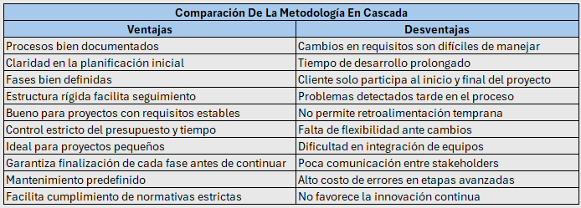

- Tabla 2: Comparación de la Metodología Ágil

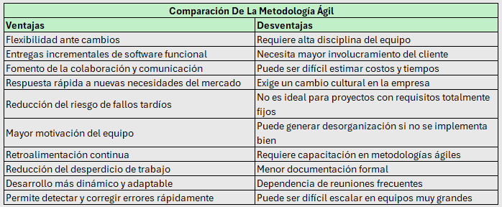

- Tabla 3: Comparación y Beneficios de la Migración a un Modelo Ágil

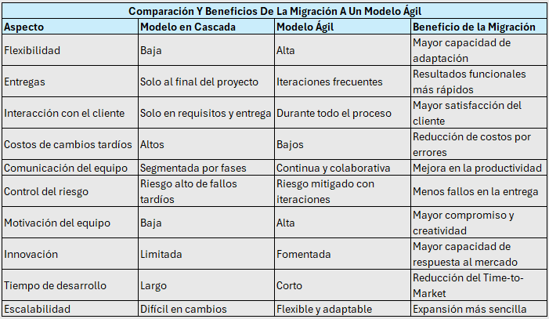

  - Generación de Ilustraciones
Para comprender de manera visual la transición de la empresa Máster Software Solutions desde el modelo en cascada hacia un enfoque ágil, a continuación presento las siguientes ilustraciones que reflejan las principales diferencias, desafíos y beneficios de este cambio. Estas imágenes permiten analizar de manera clara y concisa los aspectos clave involucrados en la transformación del proceso de desarrollo de software.

- Diagrama del Modelo en Cascada

Esta ilustración representa la estructura tradicional del modelo en cascada, caracterizado por una secuencia rígida de fases que deben completarse en orden antes de avanzar a la siguiente etapa. Es un enfoque lineal en el que los cambios en los requisitos o la retroalimentación del cliente resultan difíciles de incorporar una vez iniciado el desarrollo.

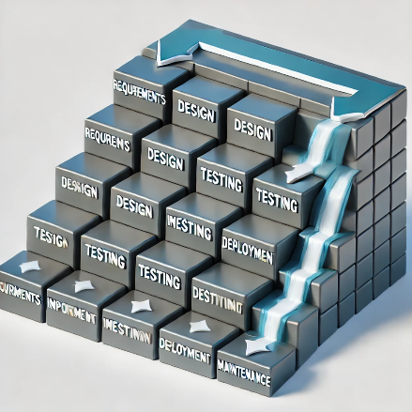

- Comparación de Comunicación: Cascada vs. Ágil

Se muestra una comparación visual entre la comunicación en el modelo en cascada y en un entorno ágil. Mientras que en cascada la comunicación es jerárquica y limitada a las fases específicas del proyecto, en ágil se fomenta la interacción constante entre los equipos y los stakeholders, lo que mejora la adaptabilidad y reduce los malentendidos.

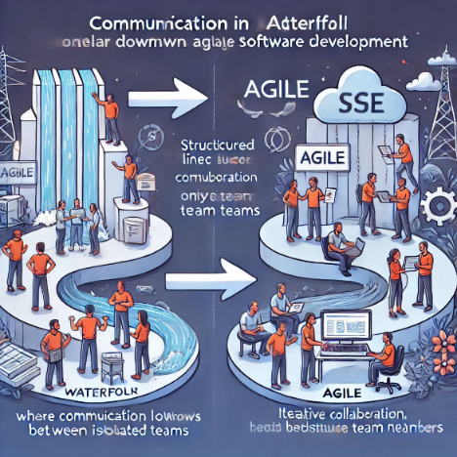

- Gráfica de Impacto del Cambio

Este gráfico refleja cómo el cambio de Waterfall a Agile influye en aspectos clave como flexibilidad, tiempo de entrega, colaboración y calidad del software. Se destaca cómo la metodología ágil permite mejorar estos factores críticos, optimizando el proceso de desarrollo y alineándolo mejor con las necesidades del negocio y del cliente.

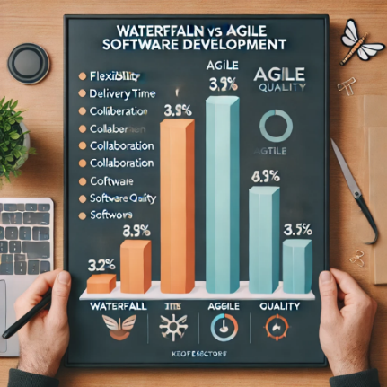

Estas ilustraciones proporcionan un respaldo visual a la necesidad de transformación dentro de Máster Software Solutions, permitiendo una mejor comprensión de los beneficios y los desafíos de esta transición.

- Selección del Marco Ágil
En un entorno de desarrollo de software dinámico y competitivo, las empresas buscan metodologías que les permitan mejorar la eficiencia, la colaboración y la entrega de valor a los clientes. Frente a los desafíos del modelo en cascada, han surgido diversos marcos ágiles que priorizan la flexibilidad, la adaptabilidad y la mejora continua.

  - Presentar los diferentes marcos ágiles disponibles (por ejemplo, Scrum, Kanban, XP).
A continuación, se presentan cuatro metodologías ágiles ampliamente utilizadas en la industria: Scrum, Kanban, Extreme Programming (XP) y SAFe (Scaled Agile Framework). Cada una de ellas ofrece enfoques distintos para la gestión de proyectos, optimización del flujo de trabajo y mejora de la calidad del producto.

  - Discutir las características y ventajas de cada marco.
Ahora y con base en lo requerido en el laboratorio voy a proporcionar un análisis detallado de cada metodología, resaltando sus principales características, ventajas y diferencias clave con el objetivo que Máster Software Solutions tenga una visión clara de las opciones disponibles y pueda seleccionar el marco ágil más adecuado para su organización y sus proyectos.

    - Scrum
Scrum es uno de los marcos ágiles más populares y se centra en la entrega iterativa e incremental de productos mediante ciclos cortos llamados “sprints”.

Aspectos principales:

- Uso de roles definidos: Scrum Máster, Product Owner y Equipo de Desarrollo.
- División del trabajo en sprints (iteraciones de 1 a 4 semanas).
- Realización de reuniones clave: Daily Stand-up, Sprint Planning, Sprint Review y Sprint Retrospective.
- Priorización de tareas a través del Product Backlog.
- Enfoque en la entrega incremental y continua.

Características:

- Iteraciones cortas y entregas frecuentes.
- Priorización de tareas basada en el valor para el cliente.
- Fuerte comunicación y colaboración del equipo.
- Uso de métricas para evaluar desempeño (Velocity, Burndown Charts).
- Adaptabilidad a cambios de requisitos.

Ventajas:

- Mejora la transparencia y control del proyecto.
- Facilita la detección temprana de problemas.
- Fomenta la colaboración y autoorganización del equipo.
- Reduce el riesgo de desviaciones en el proyecto.
- Optimiza la satisfacción del cliente mediante entregas regulares.

    - Kanban
Kanban es un sistema visual de gestión del flujo de trabajo que se enfoca en la mejora continua y la eficiencia operativa.

Aspectos principales:

- Uso de un tablero Kanban para visualizar tareas y su estado (To Do, In Progress, Done).
- Implementación de límites de trabajo en curso (Work in Progress – WIP).
- Adaptabilidad continua sin necesidad de iteraciones fijas.
- Priorización del flujo de trabajo y reducción de desperdicios.
- Énfasis en la mejora continua y entrega constante.

Características:

- Visualización completa del flujo de trabajo.
- Flexibilidad para cambios en las tareas en cualquier momento.
- No requiere iteraciones fijas.
- Permite detectar y eliminar cuellos de botella en el proceso.
- Se enfoca en la entrega continua.

Ventajas:

- Aumenta la eficiencia en la gestión de tareas.
- Facilita la identificación y eliminación de bloqueos.
- Reduce tiempos de espera y mejora la productividad.
- Permite a los equipos mantener un flujo de trabajo estable.
- No impone roles fijos, lo que lo hace adaptable a diferentes equipos.

    - Extreme Programming (XP)
XP es un marco ágil orientado a proyectos de software que prioriza la calidad del código y la mejora continua.

Aspectos principales:

- Uso de desarrollo guiado por pruebas (Test-Driven Development – TDD).
- Programación en pares (Pair Programming).
- Revisión continua del código.
- Pequeñas iteraciones con retroalimentación constante.
- Comunicación constante con el cliente.

Características:

- Integración continua y pruebas frecuentes.
- Programación en pares para mejorar la calidad del código.
- Flexibilidad para incorporar cambios en cualquier fase.
- Revisión continua de código para evitar errores.
- Priorización de la satisfacción del usuario final.

Ventajas:

- Asegura un código de alta calidad.
- Fomenta la colaboración y aprendizaje dentro del equipo.
- Reduce errores y fallos en producción.
- Adapta los cambios de requisitos de manera efectiva.
- Mejora la satisfacción del cliente con entregas funcionales constantes.

    - SAFe (Scaled Agile Framework)
SAFe es un marco ágil diseñado para organizaciones grandes que necesitan escalar metodologías ágiles en múltiples equipos.

Aspectos principales:

- Enfoque en coordinación y sincronización de varios equipos ágiles.
- Uso de eventos y planificación a nivel organizacional.
- Priorización del negocio mediante una Lean Porfolio Management.
- División del trabajo en Program Increments (PI) de 8-12 semanas.
- Integración con prácticas de DevOps para entrega continua.

Características:

- Adaptación del marco ágil a organizaciones de gran escala.
- Sincronización entre múltiples equipos de desarrollo.
- Planificación estratégica de largo plazo.
- Mayor predictibilidad en la entrega de productos.
- Mejora de la colaboración entre departamentos.

Ventajas:

- Facilita la gestión de proyectos ágiles en empresas grandes.
- Proporciona alineación entre equipos y objetivos empresariales.
- Mejora la coordinación y ejecución de proyectos complejos.
- Potencia la entrega de valor de manera consistente.
- Reduce el riesgo en el desarrollo de grandes iniciativas.

    - Comparación de las Metodologías Ágiles
Cada metodología ágil presenta características, enfoques y beneficios particulares que la hacen más adecuada para ciertos tipos de proyectos y equipos. Para facilitar la elección del marco ágil más apropiado para Máster Software Solutions, desarrollé una tabla comparativa que destaca los aspectos clave de Scrum, Kanban, Extreme Programming (XP) y SAFe (Scaled Agile Framework). Esta tabla permite visualizar de manera clara las diferencias en términos de iteraciones, flexibilidad, roles definidos, enfoque en calidad del código e idoneidad según el tamaño del equipo o la organización. Con esta información, se podrá tomar una decisión informada basada en las necesidades específicas del equipo de desarrollo y los objetivos estratégicos de la empresa.

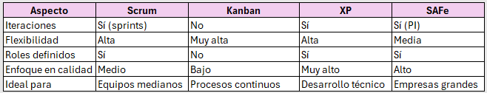

    - Seleccionar el marco ágil más adecuado para la empresa y sus proyectos.
Para una selección objetiva, evalué los marcos en función de factores clave como adaptabilidad, comunicación, entrega de valor y escalabilidad y asigné valores de 1 a 5 en cada categoría, donde 5 es la mejor puntuación.

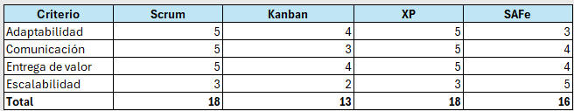

Tras la evaluación, es mi recomendación, que Máster Software Solutions adopte Scrum por su alta adaptabilidad, comunicación efectiva y entrega continua de valor. Esta metodología permitirá a la empresa mejorar la eficiencia en sus proyectos, adaptarse a cambios y fomentar una cultura de colaboración y mejora continua.

- Educación y Capacitación
Como introducción a este tema, debo decir que la implementación de una metodología ágil como Scrum requiere un proceso estructurado de aprendizaje y adaptación. La educación y capacitación del equipo son fundamentales para garantizar una transición efectiva y una correcta aplicación de los principios ágiles. A través de un programa de formación integral, se busca dotar a los miembros de la organización con los conocimientos teóricos y prácticos necesarios para desempeñar sus roles dentro del marco ágil. Este proceso no solo implica la transmisión de información, sino también la generación de un cambio de mentalidad hacia la colaboración, la mejora continua y la entrega incremental de valor. La capacitación incluirá sesiones teóricas, ejercicios prácticos y el uso de herramientas digitales, asegurando que cada participante pueda aplicar Scrum de manera efectiva en su entorno de trabajo.

  - Diseñar programas de capacitación para el equipo de desarrollo y otros stakeholders.
Para garantizar una transición efectiva al marco de trabajo ágil Scrum en Máster Solution, se considera de mi parte desarrollar un programa de capacitación estructurado en fases, asegurando que todos los equipos y stakeholders comprendan y adopten los principios y prácticas de esta metodología. El programa de capacitación se desarrollará de manera virtual.

  - Brindar información detallada sobre los principios y prácticas del marco ágil elegido.
En un entorno empresarial dinámico y competitivo, las organizaciones buscan metodologías que les permitan adaptarse rápidamente a los cambios, optimizar la productividad y mejorar la entrega de valor a sus clientes. En este contexto, las metodologías ágiles han surgido como una alternativa eficiente para la gestión de proyectos, promoviendo la flexibilidad, la colaboración y la mejora continua. Ahora como he indicado el marco ágil elegido para esta transición es Scrum, un enfoque iterativo e incremental que permite desarrollar productos de manera más efectiva, con entregas frecuentes y ajustes constantes según las necesidades del negocio. Scrum se basa en principios clave como la transparencia, inspección y adaptación, asegurando que el equipo trabaje de forma alineada y centrada en la entrega de valor. A continuación, abordo los fundamentos de Scrum, detallando sus principios, roles, eventos y artefactos, con el objetivo de garantizar una implementación exitosa dentro de Máster Solution. Considero importante indicar que, al comprender estas prácticas, la organización podrá mejorar su capacidad de respuesta, optimizar la gestión de sus proyectos y fomentar un entorno de trabajo colaborativo y eficiente. A continuación, la información detallada sobre los principios y prácticas del marco ágil elegido: Scrum.

    - Principios de Scrum
Scrum se basa en los principios del Manifiesto Ágil y en valores fundamentales que guían su implementación. Estos principios aseguran la flexibilidad, la colaboración y la entrega de valor continua.

- Transparencia: Toda la información sobre el trabajo en curso debe ser visible para todos los miembros del equipo y las partes interesadas.
- Inspección: Se revisan regularmente los avances del proyecto para identificar posibles problemas o mejoras.
- Adaptación: Si se detectan desviaciones en el proceso o el producto, se ajustan las estrategias para mejorar los resultados.
- Valoración del trabajo en equipo: Scrum promueve la colaboración y la comunicación constante entre los miembros del equipo.
- Enfoque en la entrega de valor: La prioridad es entregar software funcional y valioso en cada iteración.

    - Prácticas Claves en Scrum
Scrum se estructura en base a eventos, roles y artefactos que facilitan su aplicación efectiva. A continuación, los detallo:

      - Roles en Scrum
- Scrum Máster: Facilita el proceso Scrum, eliminando impedimentos y asegurando que el equipo siga las mejores prácticas.
- Product Owner: Representa a los interesados del negocio y prioriza el backlog del producto.
- Equipo de Desarrollo: Grupo multifuncional encargado de diseñar, desarrollar y entregar incrementos del producto.

      - Eventos en Scrum
- Sprint (Iteración): Periodo de trabajo de 1 a 4 semanas en el que el equipo desarrolla un incremento de producto listo para entrega.
- Sprint Planning: Reunión para definir qué trabajo se realizará en el sprint y cómo se ejecutará.
- Daily Scrum: Reunión diaria de 15 minutos para sincronizar el equipo y planificar el día.
- Sprint Review: Presentación del trabajo completado al Product Owner y otros interesados.
- Sprint Retrospective: Análisis del sprint para identificar mejoras en el proceso.

      - Artefactos en Scrum
- Product Backlog: Lista priorizada de requisitos y funcionalidades del producto.
- Sprint Backlog: Conjunto de tareas seleccionadas para completar en un sprint.
- Incremento: Versión funcional del producto con nuevas características.

Es por lo que debo decir que Scrum es una metodología ágil poderosa que permite gestionar proyectos de manera iterativa e incremental. Su éxito radica en la colaboración, la adaptación continua y la entrega frecuente de valor. Implementar este marco en Máster Solution garantizará mayor eficiencia en el desarrollo de software, mayor alineación con los clientes y un mejor trabajo en equipo. Ahora y de mi parte entrando en detalle el programa de capacitación incluirá los siguientes hitos, actividades y temáticas:

    - Hitos del Programa de Capacitación
- Evaluación de conocimientos actuales: Diagnóstico inicial para conocer el nivel de conocimiento del equipo sobre metodologías ágiles y Scrum.
- Curso introductorio sobre Scrum: Explicación de los principios, valores y roles en Scrum.
- Capacitación práctica: Aplicación de Scrum en proyectos piloto internos.
- Acompañamiento en la implementación: Mentoría y sesiones de coaching para resolver dudas y mejorar la ejecución.
- Evaluación y mejora continua: Medición del impacto y ajustes en la capacitación.

    - Actividades del Programa
El programa de capacitación en Scrum para Máster Solution está diseñado para combinar teoría y práctica, permitiendo a los participantes aprender de manera dinámica y aplicada. A través de sesiones interactivas, ejercicios prácticos y estudios de caso, los equipos podrán internalizar los principios y herramientas de Scrum para su implementación efectiva en proyectos reales. Las actividades las he seleccionado estratégicamente para garantizar que los participantes no solo comprendan los conceptos clave, sino que también adquieran habilidades prácticas que les permitan desenvolverse con fluidez en un entorno ágil.

- Sesiones teóricas y prácticas sobre Scrum.
- Workshops y simulaciones de sprints.
- Estudio de casos reales de implementación de Scrum.
- Jornadas de preguntas y respuestas con expertos.
- Pruebas y certificaciones para validar conocimientos adquiridos.

    - Temáticas Para Tratar
Para garantizar una comprensión completa y efectiva de Scrum, he definido una serie de temáticas clave que abarcan desde los fundamentos del marco ágil hasta su aplicación práctica en proyectos reales. Estas temáticas permitirán a los participantes familiarizarse con los principios, roles, eventos y artefactos de Scrum, así como con herramientas y métricas esenciales para su correcta implementación. Cada tema ha sido seleccionado cuidadosamente para proporcionar un conocimiento estructurado y progresivo, asegurando que los equipos de Máster Solution puedan adoptar Scrum de manera eficiente y alineada con los objetivos de la organización. A continuación, las temáticas:

- Fundamentos de Scrum
- Valores y principios del Manifiesto Ágil
- Roles en Scrum: Scrum Máster, Product Owner, Developers
- Eventos de Scrum
- Sprint Planning, Daily Scrum, Sprint Review, Sprint Retrospective
- Artefactos de Scrum
- Product Backlog, Sprint Backlog, Incremento
- Gestión de Proyectos con Scrum
- Priorización de tareas y gestión del Product Backlog
- Herramientas para Scrum
- Uso de herramientas como Jira, Trello y Azure DevOps
- Métricas y Evaluación en Scrum
- Velocidad del equipo, Burndown Chart, Definition of Done

    - Desarrollo del Curso Virtual
Para facilitar el aprendizaje, de mi parte se considera desarrollar un curso virtual con acceso flexible para todos los empleados de Máster Solution. Este curso tendrá una duración de 8 semanas y estará compuesto por los siguientes módulos:

Módulos del Curso Virtual

- Introducción a la Agilidad y Scrum
- Roles y Responsabilidades en Scrum
- Planificación y Ejecución de Sprints
- Gestión del Backlog y Priorización
- Buenas Prácticas en Scrum
- Herramientas para Scrum y Seguimiento de Proyectos
- Evaluación y Certificación en Scrum
- Implementación en Máster Solution

Modalidad y Accesibilidad

- Disponible en una plataforma e-learning con acceso 24/7.
- Sesiones en vivo para interacción con instructores y resolución de dudas.
- Materiales descargables, videos explicativos y foros de discusión.
- Opción presencial para sesiones prácticas y mentorías.

Este enfoque permitirá que los equipos de Máster Solution comprendan y apliquen Scrum de manera efectiva, mejorando la colaboración, adaptabilidad y entrega de proyectos.

- Creación de Equipos Ágiles
Para lograr una adopción efectiva del marco ágil Scrum en Máster Solution, considero fundamental estructurar equipos de trabajo que reflejen los principios de autonomía, colaboración y multifuncionalidad. La formación de equipos ágiles permite optimizar la comunicación, mejorar la eficiencia y aumentar la capacidad de adaptación a los cambios dentro de la empresa. En este apartado, voy a detallar cómo deben conformarse los equipos ágiles, asignando roles clave como Scrum Máster, Product Owner y miembros del equipo de desarrollo. Además, presentaré la distribución de responsabilidades y la manera en que estos equipos trabajarán de manera coordinada para garantizar la implementación efectiva de la metodología ágil en los proyectos de la empresa.

  - Formar Equipos Multifuncionales y Autónomos

Para garantizar una implementación efectiva del marco Scrum en Máster Solution, es fundamental establecer equipos multifuncionales y autónomos. Estos equipos deben contar con todas las habilidades necesarias para desarrollar y entregar productos de alto valor sin depender de terceros. La configuración de estos equipos la enfoco en los siguientes principios:

- Autonomía: Cada equipo tiene la capacidad de tomar decisiones y gestionar su trabajo sin depender de aprobaciones externas.
- Colaboración Interdisciplinaria: Se fomenta la comunicación fluida entre los miembros del equipo para maximizar la eficiencia y creatividad.
- Entrega Incremental: Los equipos entregan incrementos de producto funcionales en cada sprint.
- Responsabilidad Compartida: Todos los miembros del equipo son responsables del éxito del proyecto.
- Flexibilidad y Adaptabilidad: Se ajustan las estrategias según la evolución del producto y las necesidades del cliente.

  - Designar roles dentro de los equipos (Scrum Máster, Product Owner, miembros del equipo)
A continuación, voy a presentar la estructura recomendada para la conformación de los equipos ágiles dentro de Máster Solution, basada en Scrum:

- Equipo de Desarrollo (Developers)

Funciones:

- Desarrollar las funcionalidades del producto.
- Colaborar en la estimación y planificación de los sprints.
- Aplicar buenas prácticas de desarrollo y pruebas.

Composición recomendada:

- 3-7 desarrolladores con experiencia en diversas tecnologías.

- Product Owner (PO)

Funciones:

- Definir y priorizar el Product Backlog.
- Comunicar la visión del producto a los equipos de desarrollo.
- Representar los intereses de los clientes y stakeholders.

Perfil recomendado:

- Experto en negocio con conocimiento en desarrollo de software.

- Scrum Máster (SM)

Funciones:

- Facilitar los eventos Scrum (Daily Scrum, Sprint Planning, Sprint Review, Sprint Retrospective).
- Remover impedimentos que afecten el rendimiento del equipo.
- Garantizar la aplicación correcta de Scrum y fomentar la mejora continua.

Perfil recomendado:

- Persona con habilidades de liderazgo y gestión de equipos.

- Stakeholders y Management

Funciones:

- Brindar retroalimentación continua sobre el producto.
- Definir la estrategia general del proyecto.
- Alinear los objetivos del negocio con el desarrollo del producto.

  - Implementación de Roles en Máster Solution
Para aplicar Scrum de manera efectiva en la nueva fase de desarrollo en Máster Solution, propongo a continuación, la siguiente distribución de roles:

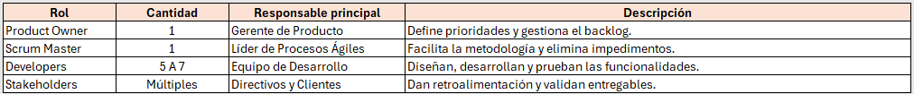

Considero esta estructura permitirá a Máster Solution implementar Scrum de manera eficiente, fomentando la colaboración, la entrega continua y la mejora en la gestión de proyectos.

- Planificación de la Transición
La implementación de Scrum en una organización requiere una planificación estratégica que garantice una adopción eficiente y sin interrupciones en los procesos actuales. En este contexto, la transición debe estructurarse en fases progresivas, asegurando que cada etapa contribuya al éxito del cambio. En Máster Solution, la transición a Scrum se desarrollará mediante un plan detallado que abarca desde la capacitación inicial hasta la implementación completa en todos los equipos. Este enfoque permitirá minimizar riesgos, facilitar la adaptación del equipo y optimizar los resultados. Ahora con el fin de dar a conocer en mayor detalle los tiempos de transición he procedido con el desarrollo de un Gantt, para brindar claridad,

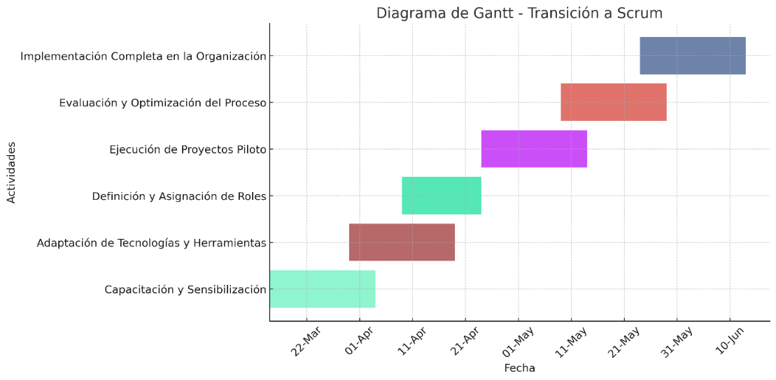

Ahora y con el fin de continuar con lo requerido por el laboratorio a continuación, se presentan las etapas clave de este plan de transición, junto con sus objetivos y actividades específicas para lograr una adopción efectiva de Scrum en la organización.

  - Definir un plan de proyecto detallado para la transición.
Para garantizar una adopción efectiva de la metodología Scrum en Máster Solution, he diseñado un plan estructurado que permite la implementación progresiva de esta metodología. El proceso se divide en varias etapas, asegurando que cada fase contribuya a una transición fluida y efectiva.

  - Etapas del Plan de Transición
- Capacitación y Sensibilización

La adopción de Scrum en una organización no solo requiere cambios en los procesos y herramientas, sino también en la mentalidad y cultura de trabajo de los equipos. Para garantizar una transición exitosa, es fundamental capacitar a todos los involucrados y sensibilizarlos sobre los beneficios de esta metodología ágil. El programa de capacitación en Máster Solution tiene como objetivo proporcionar a los equipos el conocimiento y las habilidades necesarias para aplicar Scrum de manera efectiva. A través de sesiones teóricas y prácticas, los participantes comprenderán los principios de la agilidad, los roles dentro del marco de trabajo y las herramientas utilizadas en la gestión ágil de proyectos. Además, la sensibilización permitirá alinear a todos los stakeholders con la nueva metodología, destacando su impacto positivo en la productividad, la colaboración y la entrega de valor. Con este enfoque estructurado, se facilitará la adopción de Scrum y se optimizará su implementación en la organización.

  - Objetivo:

Familiarizar a los equipos con los principios, roles y herramientas de Scrum.

  - Actividades:

- Implementar un programa de capacitación virtual y presencial (ver sección de Educación y Capacitación).
- Realizar sesiones de sensibilización sobre los beneficios de Scrum para la organización.
- Asignar mentores internos para guiar el proceso de aprendizaje.

- Adaptación de Tecnologías y Herramientas

La adopción de la metodología Scrum en Máster Solution no solo implica un cambio en la gestión de proyectos, sino también la implementación de herramientas tecnológicas que faciliten su aplicación. Para garantizar una transición efectiva, es crucial seleccionar y configurar plataformas digitales que optimicen la planificación, el seguimiento de tareas y la colaboración entre los equipos. En esta etapa, se analizará de mi parte y adoptarán herramientas específicas de gestión ágil, como Jira, Trello o Azure DevOps, que permitirán visualizar el backlog, administrar sprints y medir el rendimiento del equipo en tiempo real. Asimismo, se brindará capacitación en el uso de estas herramientas para asegurar su correcta integración en el flujo de trabajo de la empresa. La correcta implementación de estas tecnologías no solo mejorará la organización interna, sino que también potenciará la productividad y la entrega de valor en cada iteración del desarrollo.

  - Objetivo:

Seleccionar y configurar herramientas digitales que respalden la metodología Scrum.

  - Actividades

- Implementar herramientas de gestión de proyectos ágiles como Jira, Trello o Azure DevOps.
- Configurar dashboards para el seguimiento del backlog y el progreso de los sprints.
- Entrenar al equipo en el uso de las herramientas seleccionadas.

- Definición y Asignación de Roles

La correcta asignación de roles dentro de la metodología Scrum es fundamental para garantizar el éxito en su implementación. Cada miembro del equipo desempeña una función específica que contribuye al desarrollo eficiente del proyecto y al cumplimiento de los objetivos de negocio. En esta fase, se definirán los roles clave dentro de Scrum, incluyendo el Scrum Máster, encargado de facilitar el proceso ágil; el Product Owner, responsable de la visión del producto y la gestión del backlog; y el Equipo de Desarrollo, compuesto por profesionales multifuncionales que ejecutan las tareas definidas en cada sprint. Además, se establecerán responsabilidades claras para cada uno de estos roles y se garantizará que los equipos cuenten con la capacitación necesaria para desempeñar sus funciones de manera efectiva. Con una estructura bien definida, Máster Solution podrá optimizar su flujo de trabajo y mejorar la colaboración en cada iteración del desarrollo.

  - Objetivo:

Establecer la estructura de equipos y definir responsabilidades dentro de Scrum.

  - Actividades:

- Designar Scrum Másteres, Product Owners y equipos de desarrollo.
- Definir responsabilidades y garantizar que cada miembro comprenda su rol.
- Realizar reuniones de alineación y organización iniciales.

- Ejecución de Proyectos Piloto

Antes de implementar Scrum en toda la organización, considero fundamental probar la metodología en un entorno controlado. La ejecución de proyectos piloto permite evaluar su efectividad, detectar áreas de mejora y ajustar el proceso según las necesidades específicas de Máster Solution. Durante esta fase, se seleccionará un proyecto de bajo riesgo en el que se aplicarán las prácticas de Scrum de manera iterativa. A través de sprints cortos, el equipo podrá familiarizarse con la metodología, experimentar con herramientas ágiles y medir el impacto en la productividad y calidad del producto. Los aprendizajes obtenidos en esta etapa servirán como base para la implementación a gran escala, asegurando una transición más eficiente y minimizando posibles obstáculos.

  - Objetivo:

Aplicar Scrum en un entorno controlado antes de la implementación total.

  - Actividades:

- Seleccionar un proyecto de bajo riesgo para la prueba piloto.
- Aplicar Scrum en ciclos iterativos con sprints cortos.
- Evaluar el desempeño y documentar lecciones aprendidas.

- Evaluación y Optimización del Proceso

Una vez implementada la metodología Scrum en Máster Solution, ahora es fundamental considero, evaluar su impacto y optimizar continuamente el proceso. La evaluación permitirá medir el rendimiento de los equipos, identificar oportunidades de mejora y garantizar que Scrum se adapte a las necesidades específicas de la organización. Durante esta fase, se analizarán métricas clave como la velocidad del equipo, la calidad de las entregas y la satisfacción de los stakeholders. A través de retrospectivas y ajustes iterativos, se buscará fortalecer la adopción de la metodología y mejorar la eficiencia de los procesos ágiles. Este enfoque continuo de evaluación y optimización asegurará que la transición a Scrum no solo sea exitosa, sino también sostenible a largo plazo.

  - Objetivo:

Medir el impacto de la implementación de Scrum y optimizar el proceso.

  - Actividades:

- Analizar métricas clave: velocidad del equipo, calidad del producto y satisfacción del cliente.
- Realizar retrospectivas para identificar oportunidades de mejora.
- Ajustar el modelo de implementación según los resultados obtenidos.

- Implementación Completa en la Organización

Tras haber superado las fases de capacitación, adaptación de herramientas, definición de roles y ejecución de proyectos piloto, considero Máster Solution está lista para la implementación completa de la metodología Scrum en toda la organización. Esta fase busca integrar de manera definitiva los principios ágiles en todos los equipos de desarrollo y proyectos, asegurando que la empresa opere bajo un enfoque ágil y flexible. Para lograrlo, desarrollaré prácticas y mecanismos que fomenten la adopción sostenible de Scrum, incluyendo la estandarización de procesos, la formación continua y la creación de una cultura organizacional basada en la mejora constante. De esta manera, Máster Solution podrá optimizar su productividad, fortalecer la colaboración y mejorar la entrega de valor a sus clientes.

  - Objetivo:

Integrar Scrum en todos los equipos y procesos de desarrollo de Máster Solution.

  - Actividades:

- Escalar Scrum a todos los proyectos y departamentos relevantes.
- Fomentar la cultura ágil dentro de la organización.
- Mantener sesiones de capacitación continua y soporte para el equipo.

  - Establecer metas y objetivos claros para cada etapa del proceso de cambio.
Para garantizar una transición efectiva a la metodología Scrum en Máster Solution, es de mi parte fundamental establecer metas y objetivos claros en cada fase del proceso. Estos permiten medir el progreso, evaluar el impacto de la implementación y asegurar que la adopción de Scrum sea exitosa. Cada etapa del plan de transición ha sido diseñada con un propósito específico, desde la capacitación inicial hasta la implementación completa en la organización. La definición de estas metas y objetivos facilitará el seguimiento del avance, identificando oportunidades de mejora y asegurando que cada fase contribuya al éxito de la transformación ágil en Máster Solution.

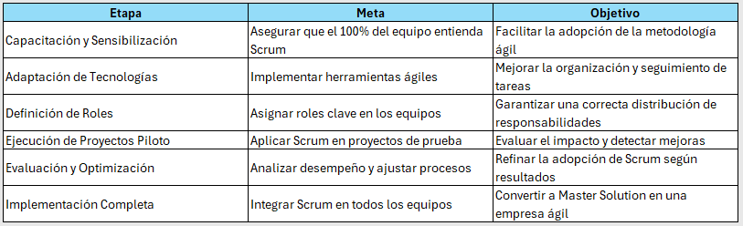

Con esta planificación estructurada, considero Máster Solution podrá realizar una transición efectiva hacia la metodología Scrum, garantizando una mejora en la gestión de proyectos y optimizando sus procesos de desarrollo de software.

CONCLUSIÓN
A lo largo de esta actividad, he podido analizar a profundidad la necesidad de adoptar una metodología ágil en Máster Solution y diseñar un plan de transición estructurado que garantice su implementación efectiva. Desde el inicio, comprendí que este proceso no solo implicaba un cambio en la forma de gestionar los proyectos, sino también una transformación en la cultura organizacional, en la manera en que los equipos colaboran y en cómo se entregan los productos de software. El análisis de la situación actual me permitió identificar los desafíos y oportunidades dentro de la empresa, lo que me llevó a desarrollar un plan de acción concreto, estructurado en diversas fases. La capacitación y sensibilización fueron el punto de partida para asegurar que todos los involucrados comprendieran la importancia de Scrum y su impacto en la organización. Posteriormente, la adaptación de herramientas tecnológicas adecuadas y la correcta asignación de roles fueron claves para consolidar un equipo ágil y multifuncional. Uno de los aspectos más valiosos de este proceso fue la ejecución de proyectos piloto, donde pude observar de primera mano cómo Scrum impacta la dinámica de trabajo y la productividad de los equipos. Este ejercicio me permitió evaluar fortalezas y áreas de mejora, refinando el enfoque antes de la implementación completa en la empresa. Reflexionando sobre este recorrido, considero que la transición a metodologías ágiles es mucho más que adoptar un nuevo marco de trabajo; es un compromiso con la innovación, la mejora continua y la entrega de valor de manera eficiente. La planificación detallada de cada etapa, el establecimiento de metas claras y la optimización del proceso aseguran que esta transformación se lleve a cabo de manera progresiva y exitosa. Con esta actividad, no solo he logrado diseñar una estrategia de implementación para Máster Solution, sino que también he adquirido una visión más clara de los beneficios y retos que implica liderar un cambio organizacional de esta magnitud. Estoy convencido de que esta transición fortalecerá la colaboración dentro de la empresa, mejorará la calidad del desarrollo de software y permitirá adaptarnos de manera más ágil y efectiva a los cambios del mercado.

BIBLIOGRAFÍA
A continuación, la bibliografía implementada:

- Tema 1. Introducción a la ingeniería del software y al modelado. Tema 2. El proceso del software. Tema 3. Principios que guían la práctica de la ingeniería del software. Tema 4. Comprensión de los requisitos. Tema 5. Modelado de los requisitos: escenarios, información y clases de análisis. Tema 7. Conceptos de diseño.
- Clases virtuales con el profesor Ing. Javier Diaz Diaz.
- Material de estudio del aula.

